公司介紹
創意電子(GLOBAL UNICHIP CORP.，GUC)是先進ASIC領導廠商。我們提供全面的ASIC設計服務，包括Spec-in和系統單晶片整合(SoC Integration)、實體設計(Physical Design)、先進封裝技術(Advanced Packaging Technology)、量產服務以及世界頂尖的HBM和die-to-die互連IP。
創意電子領先服務於人工智慧(AI)、高速運算(HPC)、5G /網路、固態硬碟(SSD)和工業領域等市場。我們致力於為客戶提供最具競爭力的PPA(功耗、性能和面積)，並以專業的方式確保品質和良率。在競爭激烈的市場中，創意電子以卓越的工程技術協助每位客戶邁向成功。
台積電(TSMC)擁有創意電子35%的股份，是創意電子最大股東。台積電是創意電子唯一的晶圓代工廠商，也是先進製程和封裝技術最重要的合作夥伴。透過與台積電的緊密合作，創意電子能夠迅速克服設計到製造的各階段挑戰。
創意電子總部位於台灣新竹，據點遍及北美、中國大陸、歐洲、韓國、日本和越南等地，擁有全球高知名度。創意電子已在台灣證券交易所掛牌上市，股票代號為3443。

GUC 核心優勢
創意電子將客戶視為最重要的資產，與客戶建立並維持長遠穩定的合作關係。我們以最先進且全面性的ASIC服務解決方案，幫助客戶實現目標、克服當今最困難的IC設計挑戰。

創意電子所有員工皆秉持下方的核心

創意電子所有員工皆秉持下方的核心價值，
持續努力滿足客戶需求、確保每個專案的成功。

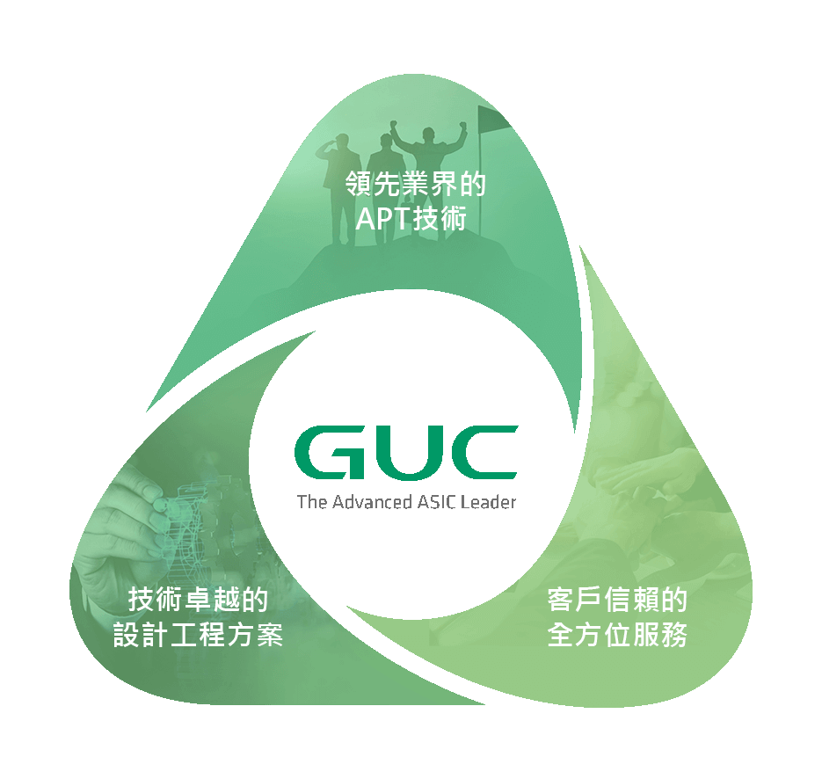

領先業界的APT技術
創意電子持續保持與市場發展方向一致之創新動能。我們專注於先進封裝技術的研發，包括CoWoS，InFO和3D SoIC。為了滿足客戶的一站式購買需求，我們還提供HBM和晶片互連矽智財(IP)解決方案。以上解決方案皆擁有市場領先地位，幫助客戶達到更優越的晶片效能。

技術卓越的設計工程方案
創意電子為SoC平台、IP整合、前段/後段設計、封裝、測試和系統驗證提供最專業的解決方案。我們的服務可由客戶提供規格需求(Spec-in)、RTL設計、GDSII或KGD，由我們負責後續所有設計測試直至完成成品。於量產階段，創意電子與台積電密切合作，為我們的客戶提供了最先進的製程並確保產能。

客戶信賴的全方位服務
對客戶的誠信與承諾是我們的基本原則，我們將客戶視為夥伴，用心經營與客戶的長期合作關係。創意電子相信提供客戶信任的專業ASIC服務，是我們持續發展的主要動力。我們致力於確保客戶的成功，並且永遠不會與之競爭，因為唯有客戶成功，我們才會成功。
